**Čtvrtek**

Na obrázcích vidíme různé zimní radovánky. Popište si s dětmi, co je za zimní sporty na obrázcích. Co je ke které činnosti potřeba,..., zopakujte si základní tvary. Procvičte si ruku – děti znají několik procvičovacích říkanek:

(Padá, padá deštíček,...)

Pod obrázkem jsou brusle, lyže,.... a každý má svůj symbol, prohlédněte si je s dětmi – co je to za tvar, jaký je mezi podobnými symboly rozdíl,...

Pak děti sami přiřazují k  jednotlivým obrázkům správné symboly.

(1. obrázek – brusle pro holky , brusle pro kluky )

**Pátek**

Vrátíme se k obrázku, znovu popíšeme.

BRUSLE, KRASOBRUSLENÍ, LYŽE, LYŽOVÁNÍ, HOKEJ, HOKEJISTA, BRANKA, SÁNĚ, SÁŇKOVÁNÍ, SNOWBOARD

* 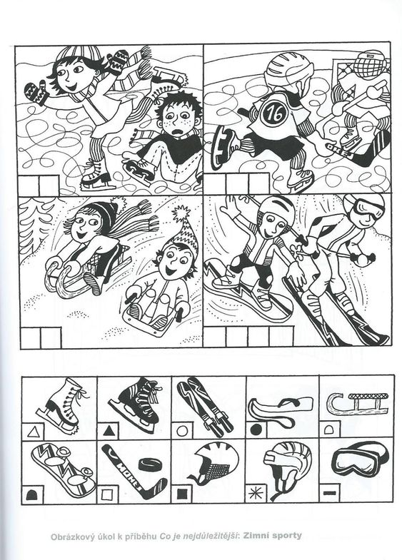slova vytleskáme, určíme počet slabik, určíme počáteční písmeno

Nakonec obrázky vybarvíme.